Publicado no D.O.C. São Paulo,127, Ano 66 Quarta-feira

30 de Junho de 2021

GABINETE DO PREFEITO
RICARDO NUNES

DECRETOS

DECRETO Nº 60.336, DE 29 DE JUNHO DE 2021
Dispõe sobre a retomada da contagem dos prazos e a cessação de medidas previstas no Decreto nº 59.283, de 16 de Março de 2020, bem como a manutenção das regras de funcionamento previstas no Plano São Paulo, no âmbito do Município de São Paulo.
RICARDO NUNES, Prefeito do Município de São Paulo, no uso das atribuições que lhe são conferidas por lei,
D E C R E T A:
Art. 1º A suspensão a que se refere o artigo 20 do Decreto nº 59.283, de 16 de março de 2020 vigorará até 30 de junho de 2021.
Parágrafo único. Os prazos suspensos nos termos do artigo 20 do Decreto nº 59.283, de 2020 voltarão a correr a partir de 1º de julho de 2021, incluindo este, pelo período remanescente por ocasião da suspensão.
Art. 2º Ficam cessadas, a partir de 1º de julho de 2021:
a) a suspensão ou adiamento preconizados no inciso VII do
"caput" do artigo 12 do Decreto nº 59.283, de 2020;
b) a obrigatoriedade do regime de teletrabalho nas hipóteses do inciso III, alíneas “a” a “d”, do artigo 6º e da providência disposta no artigo 12, inciso IV, ambos do Decreto nº 59.283, de 2020, em relação aos servidores vacinados contra a COVID 19, nos termos definidos pela Secretaria Executiva de Gestão da Secretaria de Governo Municipal; e
c) a dispensa de comparecimento fixada no artigo 12, inciso X, do Decreto nº 59.283, de 2020.
Art. 3º As regras e restrições de funcionamento dos estabelecimentos previstas no Plano São Paulo, instituído pelo Governo de São Paulo, por meio do Decreto Estadual nº 64.994, de 28 de maio de 2020 e alterações posteriores, deverão ser cumpridas integralmente no Município de São Paulo.
Parágrafo único. O funcionamento e o atendimento ao público dos estabelecimentos privados de comércio e prestação de serviços que não respeitarem as regras e restrições do Plano São Paulo ficarão sujeitos às penalidades cabíveis, conforme preconizado pelo Decreto nº 59.298, de 23 de março de 2020.
Art. 4º Este decreto entrará em vigor na data de sua publicação, revogando os Decretos nº 60.107, de 3 de março de 2021, e nº 60.260, de 17 de maio de 2021.
PREFEITURA DO MUNICÍPIO DE SÃO PAULO, aos 29 de junho de 2021, 468º da fundação de São Paulo.
RICARDO NUNES, PREFEITO
JOSÉ RICARDO ALVARENGA TRIPOLI, Secretário Municipal da Casa Civil
EUNICE APARECIDA DE JESUS PRUDENTE, Secretária Municipal de Justiça
RUBENS NAMAN RIZEK JUNIOR, Secretário de Governo Municipal
Publicado na Secretaria de Governo Municipal, em 29 de junho de 2021.

DECRETO Nº 60.337, DE 29 DE JUNHO DE 2021
Abre Crédito Adicional Suplementar de
R$ 922.189,66 de acordo com a Lei nº
17.544, de 30 de dezembro de 2020.
RICARDO NUNES, Prefeito do Município de São Paulo, usando das atribuições que lhe são conferidas por lei, na conformidade da autorização contida na Lei nº 17.544, de 30 de dezembro de 2020, e visando possibilitar despesas inerentes às atividades da Secretaria Municipal de Segurança Urbana, da Secretaria Municipal de Direitos Humanos e Cidadania, da Secretaria do Governo Municipal e da Secretaria Municipal de Educação,
D E C R E T A :
Artigo 1º - Fica aberto crédito adicional de R$ 922.189,66 (novecentos e vinte e dois mil e cento e oitenta e nove reais e sessenta e seis centavos), suplementar às seguintes dotações do orçamento vigente:

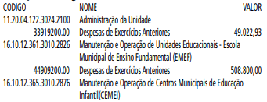

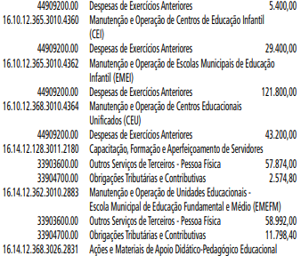
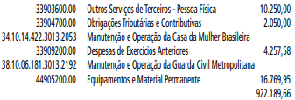

Artigo 2º - A cobertura do crédito de que trata o artigo 1º far-se-á através de recursos provenientes da anulação parcial, em igual importância, das seguintes dotações:

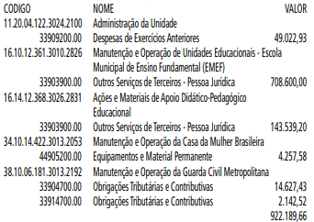

Artigo 3º - Este decreto entrará em vigor na data de sua publicação.
PREFEITURA DO MUNICÍPIO DE SÃO PAULO, em 29 de junho de 2021, 468º da Fundação de São Paulo.
RICARDO NUNES, Prefeito
GUILHERME BUENO DE CAMARGO, Secretário Municipal da Fazenda
Publicado na Secretaria de Governo Municipal, em 29 de junho de 2021.

DECRETO Nº 60.338, DE 29 DE JUNHO DE 2021
Abre Crédito Adicional Suplementar de
R$ 1.964.458,90 de acordo com a Lei nº
17.544, de 30 de dezembro de 2020.
RICARDO NUNES, Prefeito do Município de São Paulo, usando das atribuições que lhe são conferidas por lei, na conformidade da autorização contida na Lei nº 17.544, de 30 de dezembro de 2020, e visando possibilitar despesas inerentes às atividades da Subprefeitura Perus/Anhanguera, da Subprefeitura Freguesia/Brasilândia, da Secretaria do Governo Municipal, da Secretaria Municipal de Desenvolvimento Econômico, Trabalho e Turismo e da Secretaria Municipal de Educação,
D E C R E T A :
Artigo 1º - Fica aberto crédito adicional de R$ 1.964.458,90
(um milhão e novecentos e sessenta e quatro mil e quatrocentos e cinquenta e oito reais e noventa centavos), suplementar às seguintes dotações do orçamento vigente:

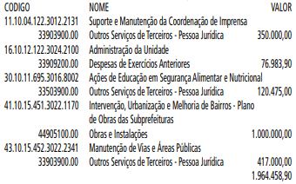

Artigo 2º - A cobertura do crédito de que trata o artigo 1º far-se-á através de recursos provenientes da anulação parcial, em igual importância, das seguintes dotações:

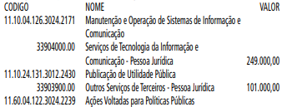
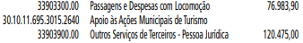

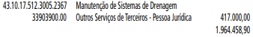

Artigo 3º - Este decreto entrará em vigor na data de sua publicação.
PREFEITURA DO MUNICÍPIO DE SÃO PAULO, em 29 de junho de 2021, 468º da Fundação de São Paulo.
RICARDO NUNES, Prefeito
GUILHERME BUENO DE CAMARGO, Secretário Municipal da Fazenda
Publicado na Secretaria de Governo Municipal, em 29 de junho de 2021.

DECRETO Nº 60.339, DE 29 DE JUNHO DE 2021
Abre Crédito Adicional Suplementar de
R$ 2.337.498,82 de acordo com a Lei nº
17.544, de 30 de dezembro de 2020.
RICARDO NUNES, Prefeito do Município de São Paulo, usando das atribuições que lhe são conferidas por lei, na conformidade da autorização contida na Lei nº 17.544, de 30 de dezembro de 2020, e visando possibilitar despesas inerentes às atividades do Fundo Municipal de Saúde, da Secretaria Municipal de Esportes e Lazer, da Secretaria Municipal de Desenvolvimento Econômico, Trabalho e Turismo, da Secretaria Municipal de Direitos Humanos e Cidadania e da Secretaria Municipal de Cultura,
D E C R E T A :
Artigo 1º - Fica aberto crédito adicional de R$ 2.337.498,82 (dois milhões e trezentos e trinta e sete mil e quatrocentos e noventa e oito reais e oitenta e dois centavos), suplementar às seguintes dotações do orçamento vigente:

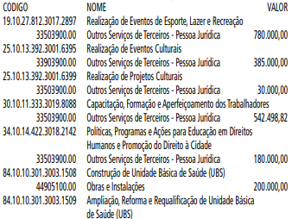

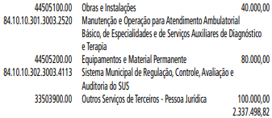

Artigo 2º - A cobertura do crédito de que trata o artigo 1º far-se-á através de recursos provenientes da anulação parcial, em igual importância, das seguintes dotações:

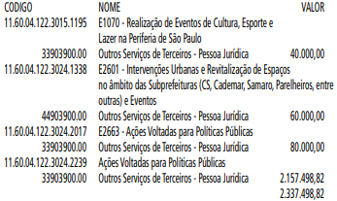

Artigo 3º - Este decreto entrará em vigor na data de sua publicação.
PREFEITURA DO MUNICÍPIO DE SÃO PAULO, em 29 de junho de 2021, 468º da Fundação de São Paulo.
RICARDO NUNES, Prefeito
GUILHERME BUENO DE CAMARGO, Secretário Municipal da Fazenda
Publicado na Secretaria de Governo Municipal, em 29 de junho de 2021.

DECRETO Nº 60.340, DE 29 DE JUNHO DE 2021
Abre Crédito Adicional Suplementar de
R$ 416.000,00 de acordo com a Lei nº
17.544, de 30 de dezembro de 2020.
RICARDO NUNES, Prefeito do Município de São Paulo, usando das atribuições que lhe são conferidas por lei, na conformidade da autorização contida na Lei nº 17.544, de 30 de dezembro de 2020, e visando possibilitar despesas inerentes às atividades da Secretaria Municipal da Pessoa com Deficiência e da Secretaria Municipal de Esportes e Lazer,
D E C R E T A :
Artigo 1º - Fica aberto crédito adicional de R$ 416.000,00
(quatrocentos e dezesseis mil reais), suplementar às seguintes dotações do orçamento vigente:

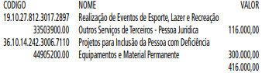

Artigo 2º - A cobertura do crédito de que trata o artigo 1º far-se-á através de recursos provenientes da anulação parcial, em igual importância, da seguinte dotação:

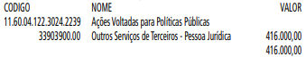

Artigo 3º - Este decreto entrará em vigor na data de sua publicação.
PREFEITURA DO MUNICÍPIO DE SÃO PAULO, em 29 de junho de 2021, 468º da Fundação de São Paulo.
RICARDO NUNES, Prefeito
GUILHERME BUENO DE CAMARGO, Secretário Municipal da Fazenda
Publicado na Secretaria de Governo Municipal, em 29 de junho de 2021.

DECRETO Nº 60.341, DE 29 DE JUNHO DE 2021
Abre Crédito Adicional Suplementar de
R$ 1.407.480,00 de acordo com a Lei nº
17.544, de 30 de dezembro de 2020.
RICARDO NUNES, Prefeito do Município de São Paulo, usando das atribuições que lhe são conferidas por lei, na conformidade da autorização contida na Lei nº 17.544, de 30 de dezembro de 2020, e visando possibilitar despesas inerentes às atividades da Secretaria Municipal de Cultura e da Secretaria do Governo Municipal,
D E C R E T A :

Artigo 1º - Fica aberto crédito adicional de R$ 1.407.480,00
(um milhão e quatrocentos e sete mil e quatrocentos e oitenta reais), suplementar às seguintes dotações do orçamento vigente:

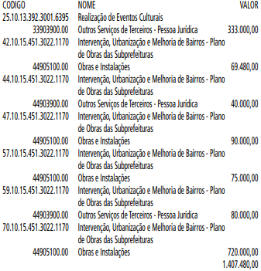

Artigo 2º - A cobertura do crédito de que trata o artigo 1º far-se-á através de recursos provenientes da anulação parcial, em igual importância, das seguintes dotações:

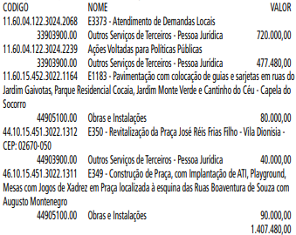

Artigo 3º - Este decreto entrará em vigor na data de sua publicação.
PREFEITURA DO MUNICÍPIO DE SÃO PAULO, em 29 de junho de 2021, 468º da Fundação de São Paulo.
RICARDO NUNES, Prefeito
GUILHERME BUENO DE CAMARGO, Secretário Municipal da Fazenda
Publicado na Secretaria de Governo Municipal, em 29 de junho de 2021.

DECRETO Nº 60.342, DE 29 DE JUNHO DE 2021
Abre Crédito Adicional Suplementar de
R$ 2.022.996,93 de acordo com a Lei nº
17.544, de 30 de dezembro de 2020.
RICARDO NUNES, Prefeito do Município de São Paulo, usando das atribuições que lhe são conferidas por lei, na conformidade da autorização contida na Lei nº 17.544, de 30 de dezembro de 2020, e visando possibilitar despesas inerentes às atividades da Secretaria Municipal de Desenvolvimento Econômico, Trabalho e Turismo, da Secretaria do Governo Municipal, da Subprefeitura Capela do Socorro, da Subprefeitura Sapopemba, da Subprefeitura de Vila Prudente e da Subprefeitura Jabaquara,
D E C R E T A :
Artigo 1º - Fica aberto crédito adicional de R$ 2.022.996,93 (dois milhões e vinte e dois mil e novecentos e noventa e seis reais e noventa e três centavos), suplementar às seguintes dotações do orçamento vigente:

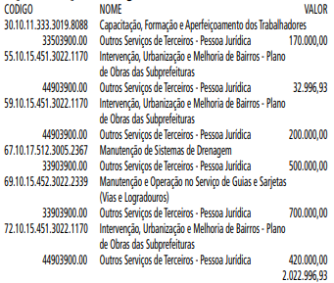

Artigo 2º - A cobertura do crédito de que trata o artigo 1º far-se-á através de recursos provenientes da anulação parcial, em igual importância, das seguintes dotações:
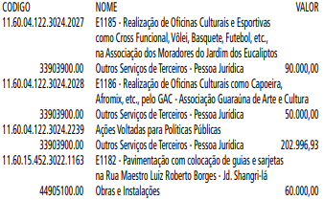
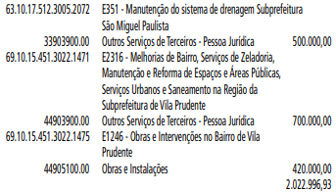

Artigo 3º - Este decreto entrará em vigor na data de sua publicação.
PREFEITURA DO MUNICÍPIO DE SÃO PAULO, em 29 de junho de 2021, 468º da Fundação de São Paulo.
RICARDO NUNES, Prefeito
GUILHERME BUENO DE CAMARGO, Secretário Municipal da Fazenda
Publicado na Secretaria de Governo Municipal, em 29 de
junho de 2021.

DECRETO Nº 60.343, DE 29 DE JUNHO DE 2021
Abre Crédito Adicional Suplementar de
R$ 487.000,00 de acordo com a Lei nº
17.544, de 30 de dezembro de 2020.
RICARDO NUNES, Prefeito do Município de São Paulo, usando das atribuições que lhe são conferidas por lei, na conformidade da autorização contida na Lei nº 17.544, de 30 de dezembro de 2020, e visando possibilitar despesas inerentes às atividades da Secretaria Municipal de Direitos Humanos e Cidadania e da Secretaria Municipal de Cultura,
D E C R E T A :
Artigo 1º - Fica aberto crédito adicional de R$ 487.000,00
(quatrocentos e oitenta e sete mil reais), suplementar às seguintes dotações do orçamento vigente:

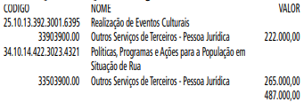

Artigo 2º - A cobertura do crédito de que trata o artigo 1º far-se-á através de recursos provenientes da anulação parcial, em igual importância, das seguintes dotações:

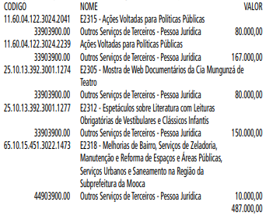

Artigo 3º - Este decreto entrará em vigor na data de sua publicação.
PREFEITURA DO MUNICÍPIO DE SÃO PAULO, em 29 de junho de 2021, 468º da Fundação de São Paulo.
RICARDO NUNES, Prefeito
GUILHERME BUENO DE CAMARGO, Secretário Municipal da Fazenda
Publicado na Secretaria de Governo Municipal, em 29 de junho de 2021.

DECRETO Nº 60.344, DE 29 DE JUNHO DE 2021
Abre Crédito Adicional Suplementar de
R$ 1.896.914,88 de acordo com a Lei nº
17.544, de 30 de dezembro de 2020.
RICARDO NUNES, Prefeito do Município de São Paulo, usando das atribuições que lhe são conferidas por lei, na conformidade da autorização contida na Lei nº 17.544, de 30 de dezembro de 2020, e visando possibilitar despesas inerentes às atividades da Secretaria do Governo Municipal,
D E C R E T A :
Artigo 1º - Fica aberto crédito adicional de R$ 1.896.914,88 (um milhão e oitocentos e noventa e seis mil e novecentos e quatorze reais e oitenta e oito centavos), suplementar à seguinte dotação do orçamento vigente:

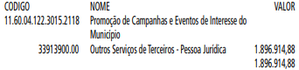

Artigo 2º - A cobertura do crédito de que trata o artigo 1º far-se-á através de recursos provenientes do superávit financeiro apurado em balanço patrimonial do exercício anterior.
Artigo 3º - Este decreto entrará em vigor na data de sua publicação.
PREFEITURA DO MUNICÍPIO DE SÃO PAULO, em 29 de junho de 2021, 468º da Fundação de São Paulo.
RICARDO NUNES, Prefeito
GUILHERME BUENO DE CAMARGO, Secretário Municipal da Fazenda
Publicado na Secretaria de Governo Municipal, em 29 de junho de 2021.

DECRETO Nº 60.345, DE 29 DE JUNHO DE 2021
Abre Crédito Adicional Suplementar de
R$ 390.960,97 de acordo com a Lei nº
17.544, de 30 de dezembro de 2020.
RICARDO NUNES, Prefeito do Município de São Paulo, usando das atribuições que lhe são conferidas por lei, na conformidade da autorização contida na Lei nº 17.544, de 30 de dezembro de 2020, e visando possibilitar despesas inerentes às atividades da Secretaria Municipal de Educação e da Secretaria Municipal de Cultura,
D E C R E T A :
Artigo 1º - Fica aberto crédito adicional de R$ 390.960,97
(trezentos e noventa mil e novecentos e sessenta reais e noventa e sete centavos), suplementar às seguintes dotações do orçamento vigente:

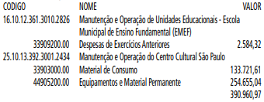

Artigo 2º - A cobertura do crédito de que trata o artigo 1º far-se-á através de recursos provenientes da anulação parcial, em igual importância, das seguintes dotações:

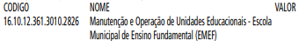
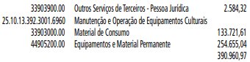

Artigo 3º - Este decreto entrará em vigor na data de sua publicação.
PREFEITURA DO MUNICÍPIO DE SÃO PAULO, em 29 de junho de 2021, 468º da Fundação de São Paulo.
RICARDO NUNES, Prefeito
GUILHERME BUENO DE CAMARGO, Secretário Municipal da Fazenda
Publicado na Secretaria de Governo Municipal, em 29 de junho de 2021.

DECRETO Nº 60.346, DE 29 DE JUNHO DE 2021
Abre Crédito Adicional Suplementar de
R$ 1.260.000,00 de acordo com a Lei nº
17.544, de 30 de dezembro de 2020.
RICARDO NUNES, Prefeito do Município de São Paulo, usando das atribuições que lhe são conferidas por lei, na conformidade da autorização contida na Lei nº 17.544, de 30 de dezembro de 2020, e visando possibilitar despesas inerentes às atividades da Secretaria do Governo Municipal, da Subprefeitura Itaquera, da Subprefeitura Capela do Socorro, da Subprefeitura Lapa e da Secretaria Municipal de Desenvolvimento Econômico, Trabalho e Turismo,
D E C R E T A :
Artigo 1º - Fica aberto crédito adicional de R$ 1.260.000,00
(um milhão e duzentos e sessenta mil reais), suplementar às seguintes dotações do orçamento vigente:

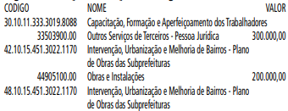

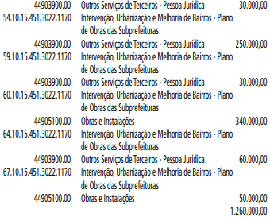

Artigo 2º - A cobertura do crédito de que trata o artigo 1º far-se-á através de recursos provenientes da anulação parcial, em igual importância, das seguintes dotações:

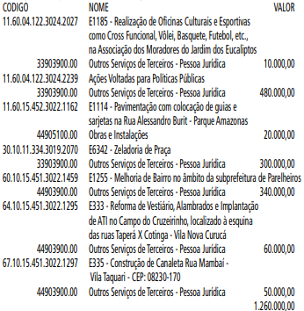

Artigo 3º - Este decreto entrará em vigor na data de sua publicação.
PREFEITURA DO MUNICÍPIO DE SÃO PAULO, em 29 de junho de 2021, 468º da Fundação de São Paulo.
RICARDO NUNES, Prefeito
GUILHERME BUENO DE CAMARGO, Secretário Municipal da Fazenda
Publicado na Secretaria de Governo Municipal, em 29 de junho de 2021.

DECRETO Nº 60.347, DE 29 DE JUNHO DE 2021
Abre Crédito Adicional Suplementar de
R$ 58.060.643,24 de acordo com a Lei nº
17.544, de 30 de dezembro de 2020.
RICARDO NUNES, Prefeito do Município de São Paulo, usando das atribuições que lhe são conferidas por lei, na conformidade da autorização contida na Lei nº 17.544, de 30 de dezembro de 2020, e visando possibilitar despesas inerentes às atividades da Secretaria Municipal de Desenvolvimento Urbano, da Secretaria Municipal de Habitação, dos Encargos Gerais do Município, Subprefeitura Vila Mariana e da Secretaria Municipal de Educação,
D E C R E T A :
Artigo 1º - Fica aberto crédito adicional de R$ 58.060.643,24 (cinquenta e oito milhões e sessenta mil e seiscentos e quarenta e três reais e vinte e quatro centavos), suplementar às seguintes dotações do orçamento vigente:

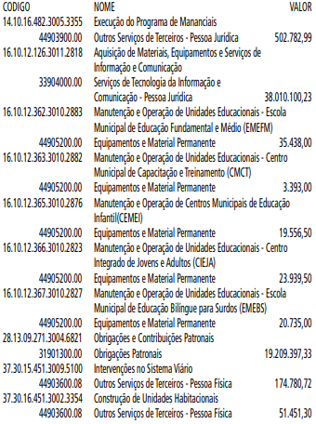
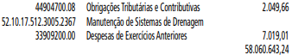

Artigo 2º - A cobertura do crédito de que trata o artigo 1º far-se-á através de recursos provenientes da anulação parcial, em igual importância, das seguintes dotações:

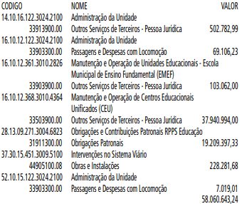

Artigo 3º - Este decreto entrará em vigor na data de sua publicação.
PREFEITURA DO MUNICÍPIO DE SÃO PAULO, em 29 de junho de 2021, 468º da Fundação de São Paulo.
RICARDO NUNES, Prefeito
GUILHERME BUENO DE CAMARGO, Secretário Municipal da Fazenda
Publicado na Secretaria de Governo Municipal, em 29 de junho de 2021.

DECRETO Nº 60.348, DE 29 DE JUNHO DE 2021
Abre Crédito Adicional Suplementar de R$
141.228.044,40 de acordo com a Lei nº
17.544, de 30 de dezembro de 2020.
RICARDO NUNES, Prefeito do Município de São Paulo, usando das atribuições que lhe são conferidas por lei, na conformidade da autorização contida na Lei nº 17.544, de 30 de dezembro de 2020, e visando possibilitar despesas inerentes às atividades do Fundo Municipal de Saúde,
D E C R E T A :
Artigo 1º - Fica aberto crédito adicional de R$ 141.228.044,40 (cento e quarenta e um milhões e duzentos e vinte e oito mil e quarenta e quatro reais e quarenta centavos), suplementar às seguintes dotações do orçamento vigente:

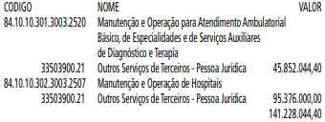

Artigo 2º - A cobertura do crédito de que trata o artigo
1º far-se-á através de recursos provenientes do excesso de arrecadação.
Artigo 3º - Este decreto entrará em vigor na data de sua publicação.
PREFEITURA DO MUNICÍPIO DE SÃO PAULO, em 29 de junho de 2021, 468º da Fundação de São Paulo.
RICARDO NUNES, Prefeito
GUILHERME BUENO DE CAMARGO, Secretário Municipal da Fazenda
Publicado na Secretaria de Governo Municipal, em 29 de junho de 2021.

DECRETO Nº 60.349, DE 29 DE JUNHO DE 2021
Abre Crédito Adicional Suplementar de
R$ 342.000,00 de acordo com a Lei nº
17.544, de 30 de dezembro de 2020.
RICARDO NUNES, Prefeito do Município de São Paulo, usando das atribuições que lhe são conferidas por lei, na conformidade da autorização contida na Lei nº 17.544, de 30 de dezembro de 2020, e visando possibilitar despesas inerentes às atividades da Secretaria Municipal de Cultura,
D E C R E T A :
Artigo 1º - Fica aberto crédito adicional de R$ 342.000,00
(trezentos e quarenta e dois mil reais), suplementar às seguintes dotações do orçamento vigente:

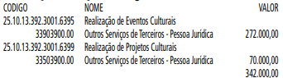

Artigo 2º - A cobertura do crédito de que trata o artigo 1º far-se-á através de recursos provenientes da anulação parcial, em igual importância, da seguinte dotação:

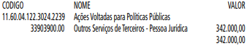
Artigo 3º - Este decreto entrará em vigor na data de sua publicação.
PREFEITURA DO MUNICÍPIO DE SÃO PAULO, em 29 de junho de 2021, 468º da Fundação de São Paulo.
RICARDO NUNES, Prefeito
GUILHERME BUENO DE CAMARGO, Secretário Municipal da Fazenda
Publicado na Secretaria de Governo Municipal, em 29 de junho de 2021.

DECRETO Nº 60.350, DE 29 DE JUNHO DE 2021
Abre Crédito Adicional Suplementar de
R$ 4.831.431,00 de acordo com a Lei nº
17.544, de 30 de dezembro de 2020.
RICARDO NUNES, Prefeito do Município de São Paulo, usando das atribuições que lhe são conferidas por lei, na conformidade da autorização contida na Lei nº 17.544, de 30 de dezembro de 2020, e visando possibilitar despesas inerentes às atividades dos Encargos Gerais do Município,
D E C R E T A :
Artigo 1º - Fica aberto crédito adicional de R$ 4.831.431,00
(quatro milhões e oitocentos e trinta e um mil e quatrocentos e trinta e um reais), suplementar à seguinte dotação do orçamento vigente:

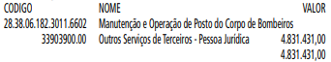

Artigo 2º - A cobertura do crédito de que trata o artigo 1º far-se-á através de recursos provenientes do superávit financeiro apurado em balanço patrimonial do exercício anterior.
Artigo 3º - Este decreto entrará em vigor na data de sua publicação.
PREFEITURA DO MUNICÍPIO DE SÃO PAULO, em 29 de junho de 2021, 468º da Fundação de São Paulo.
RICARDO NUNES, Prefeito
GUILHERME BUENO DE CAMARGO, Secretário Municipal da Fazenda
Publicado na Secretaria de Governo Municipal, em 29 de junho de 2021.

PORTARIAS

PORTARIA 875, DE 29 DE JUNHO DE 2021
PROCESSO SEI 6010.2021/0001780-0
RICARDO NUNES, Prefeito do Município de São Paulo, usando das atribuições que lhe são conferidas por lei,
RESOLVE:
EXONERAR
SECRETARIA MUNICIPAL DE DESENVOLVIMENTO ECONÔMICO, TRABALHO E TURISMO

1 - THAIZA VANDERLEI DE SOUZA, RF 883.541.1, do cargo de Coordenador I, Ref. DAS-11, da Coordenação Administrativa, do Centro de Formação Cultural de Cidade Tiradentes, da Coordenadoria de Ensino Pesquisa e Cultura, da Fundação Paulistana de Educação, Tecnologia e Cultura, da Secretaria Municipal de Desenvolvimento Econômico, Trabalho e Turismo, vaga 17538, constante das Leis 16.115/15, 16.974/18 e do Decreto 56.071/15.

2 - FRANCISCO EDSON RICARDO, RF?851.751.7, do cargo de Coordenador, Ref.DAS-15, da Coordenadoria de Administração e Finanças, da Fundação Paulistana de Educação, Tecnologia e Cultura, da Secretaria Municipal de Desenvolvimento Econômico, Trabalho e Turismo, vaga 17562, constante das Leis 16.115/15, 16.974/18 e do Decreto 56.071/15.

3 - ROBSON SILVA LASARINO, RF 883.135.1, do cargo de Coordenador Técnico, Ref. DAS-12, da Coordenação de Produção e Infraestrutura, do Centro de Formação Cultural de Cidade Tiradentes, da Coordenadoria de Ensino Pesquisa e Cultura, da Fundação Paulistana de Educação, Tecnologia e Cultura, da Secretaria Municipal de Desenvolvimento Econômico, Trabalho e Turismo, vaga 17541, constante das Leis 16.115/15, 16.974/18 e do Decreto 56.071/15.

4 - CAUÊ SALMA CARDOSO, RF 886.008.4, do cargo de Assessor Técnico I, Ref. DAS-11, da Coordenação de Biblioteca e Banco de Dados, do Centro de Formação Cultural de Cidade Tiradentes, da Coordenadoria de Ensino Pesquisa e Cultura, da Fundação Paulistana de Educação, Tecnologia e Cultura, da Secretaria Municipal de Desenvolvimento Econômico, Trabalho e Turismo, vaga 17558, constante das Leis 16.115/15, 16.974/18 e do Decreto 56.071/15.

5- KAIC CAVALCANTE GARCIA, RF 885.361.4, do cargo de Coordenador I, Ref. DAS-11, da Coordenação Pedagogica, da Escola Municipal de Educação e Saúde Publica Profº Makiguti, da Coordenadoria de Ensino, Pesquisa e Cultura, da Secretaria Municipal de Desenvolvimento Econômico, Trabalho e Turismo, vaga 17530, constante das Leis 16.115/15, 16.974/18 e do Decreto 56.071/15.

6 - ALEXANDRA FERNANDES AZEVEDO, RF 883.263.3, do cargo de Assessor I, Ref. DAS-09, da Coordenação Administrativa, do Centro de Formação Cultural de Cidade Tiradentes, da Coordenadoria de Ensino Pesquisa e Cultura, da Fundação Paulistana de Educação, Tecnologia e Cultura, da Secretaria Municipal de Desenvolvimento Econômico, Trabalho e Turismo, vaga 17540, constante das Leis 16.115/15, 16.974/18 e do Decreto 56.071/15.
PREFEITURA DO MUNICÍPIO DE SÃO PAULO, aos 29 de junho de 2021, 468°da fundação de São Paulo.
RICARDO NUNES, Prefeito

SECRETARIAS

DESENVOLVIMENTO ECONÔMICO, TRABALHO E TURISMO

GABINETE DA SECRETÁRIA

DESPACHO DA SECRETÁRIA

6064.2018/0000063-0
I – No exercício da competência que me foi conferida por Lei, e à vista dos elementos de convicção contidos no presente, especialmente a manifestação do Departamento de Qualificação Profissional, da Coordenadoria do Trabalho (044206529), da Secretaria Municipal de Inovação e Tecnologia (045810641) e Secretaria Municipal de Direitos Humanos e Cidadania (044521210) e de manifestação da assessoria jurídica, o qual acolho e adoto como razão de decidir:
a) AUTORIZO, com fundamento na Lei Municipal 13.841/2004, a prorrogação de vigência do Termo de Cooperação n. 008/SDTE/2016 entre esta Pasta, a SECRETARIA MUNICIPAL DE DIREITOS HUMANOS E CIDADANIA - SMDHC e a SECRETARIA MUNICIPAL DE INOVAÇÃO E TECNOLOGIA – SMIT, conforme Plano de Trabalho (044206177), pelo prazo de 12 (doze) meses, com vigência até o dia 30/06/2022;
b) AUTORIZO, com fundamento na Lei Municipal 13.841/2004 e o Decreto Municipal nº 45.400/2004, a concessão de 216 (duzentos e dezesseis) auxílios pecuniários, para fins de atendimento ao PROGRAMA BOLSA TRABALHO no bojo do Projeto Juventude, Trabalho e Fabricação Digital – FABLAB( (Termo de Cooperação sob n. 008/SDTE/2016), por 12 (doze) meses, totalizando R$ 782.622,00 (setecentos e oitenta e dois reais e seiscentos e vinte e dois reais) sendo que para exercício financeiro de 2021 o valor total será de R$ 368.874,00 (trezentos e sessenta e oito mil, oitocentos e setenta e quatro reais).
II – Outrossim, AUTORIZO a emissão da Nota de Empenho, nos termos do Decreto Municipal n. 59.171/2020, que onerará a dotação orçamentária 30.10.12.366.3019.8.083.3.3.90.48.00. 00 do presente exercício financeiro.
III – DETERMINO a obediência às regras de concessão do auxílio pecuniário previstas no Decreto Municipal n. 45.400/2004;
IV - APROVO a minuta do termo aditivo, doc. 046176632,
com alteração sugerida pela AJ/SMDET no doc. n. 046597494.

FUNDAÇÃO PAULISTANA DE EDUCAÇÃO E TECNOLOGIA

GABINETE DIRETOR GERAL

DESPACHO AUTORIZATÓRIO
8110.2020/0000887-6
ASSUNTO: Empenho de recursos orçamentários para atender as despesas com pagamento de Bonificações por Resultado aos servidores da FPETC.
I – No exercício da competência a mim conferida, no termos do inciso I do art. 14 da Lei nº 16.115, de 9 de janeiro de 2015 , Estatuto Social desta Fundação, aprovado pelo Decreto n. 56.507/2014 e Lei 17.244 de 31/10/2019 de Bonificação de Resultados e suas alterações, AUTORIZO a emissão das Notas de RESERVA, EMPENHO E LIQUIDAÇÃO por estimativa, no valor de R$ 401.303,30 (Quatrocentos e um mil, trezentos e três reais e trinta centavos), a favor da FUNDAÇÃO PAULISTANA DE EDUCAÇÃO, TECNOLOGIA E CULTURA, CNPJ 07.039.800/0001- 65, onerando a dotação 80.10.12.122.3024.2100.3190.1600.00 , bem como as suplementações que se fizerem necessárias, para fins de pagamento de Bonificações por Resultado aos servidores da FPETC, relativos ao ano de 2020, conforme documentos SEI 047092995 e 047106299.

SERVIDORES PAG. 33

DESENVOLVIMENTO ECONÔMICO, TRABALHO E TURISMO

GABINETE DA SECRETÁRIA

FÉRIAS DEFERIDAS

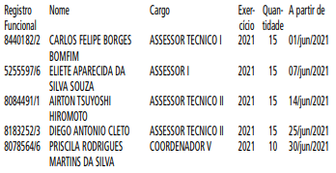

LICITAÇÕES PAG. 59

EDUCAÇÃO
GABINETE DO SECRETÁRIO

DESPACHO DO SECRETÁRIO

SME
8710.2021/0000139-5 - Celebração de convênio e instrumentos congêneres com órgãos públicos. INTERESSADO:
Coordenadoria dos CEUs e da Educação Integral. ASSUNTO:
Celebração do Termo de Acordo de Cooperação Técnica. I - Tendo em vista as manifestações de COGED/DIPAR (046811140), bem como a manifestação da Assessoria Jurídica desta Pasta (046877261), que acolho e adoto como razão de decidir, AUTORIZO, com fundamento no art. 116 da Lei n. 8.666/1993, a celebração de Acordo de Cooperação Técnica, com a AGÊNCIA SÃO PAULO DE DESENVOLVIMENTO - ADE SAMPA, inscrito no CNPJ/ MF sob o n. 21.154.061/0001-83, que tem por objetivo a implantação e operação de unidade do programa TEIA nos CEUS TRÊS LAGOS e NAVEGANTES. II- O Acordo ora autorizado não envolve transferências de recursos financeiros entre as partes.

CÂMARA MUNICIPAL PAG. 74

Presidente: Milton Leite

GABINETE DO PRESIDENTE

CÂMARA MUNICIPAL

SECRETARIA GERAL PARLAMENTAR

SECRETARIA DE REGISTRO PARLAMENTAR E
REVISÃO - SGP-4

PROJETOS LIDOS - texto original
48ª SESSÃO ORDINÁRIA
29/06/2021

PROJETO DE LEI 01-00397/2021 da Comissão de Finanças e Orçamento
“Institui o Programa de Desenvolvimento Econômico ao Microempreendedor Individual do Município de São Paulo, e dá outras providências.
A CÂMARA MUNICIPAL DE SÃO PAULO DECRETA:
Art. 1º Fica instituído o Programa de Desenvolvimento
Econômico ao Microempreendedor Individual (PED MEI) com o objetivo de conceder atenção especial ao Microempreendedor
Individual, residente no Município de São Paulo, objetivando:
I - a promoção do desenvolvimento econômico e social no âmbito municipal e em regiões prioritárias;
II - ampliação da eficiência das políticas públicas;
III - o incentivo à inovação tecnológica.
Art. 2º O Programa de Desenvolvimento Econômico ao
Microempreendedor Individual consistirá:
I - no exercício de atividades, realizadas e ministradas pelos órgãos municipais ou por entidades conveniadas ou parceiras, vedada toda e qualquer atividade insalubre;
II - no desenvolvimento de atividades de qualificação empreendedora e técnica, ministradas pelos órgãos municipais ou por entidades conveniadas ou parceiras;
III - em ações de orientação sobre às formas de acesso ao mercado de compras e contratações públicas municipais em que concede tratamento diferenciado e simplificado ao microempreendedor individual por meio:
a) de licitações com participação exclusiva;
b) da subcontratação do objeto licitado;
c) da reserva de cota de objeto de natureza divisível para participação exclusiva;
d) da possibilidade de corrigir vícios na demonstração da regularidade fiscal;
e) da faculdade de cobrir a melhor proposta obtida em certame, oferecida originalmente por pessoa jurídica não beneficiária das regras da Lei Complementar Federal nº 123, de 2006;
f) da margem de preferência aos microempreendedores sediados em regiões prioritárias.
IV - no estímulo aos microempreendedores individuais realizarem negócios de compra e venda de bens e serviços para os mercados nacional e internacional, por meio de sociedade de propósito específico, em que tenham por finalidade:
a) operações de compras para revenda aos microempreendedores individuais que sejam seus sócios;
b) operações de venda de bens adquiridos dos microempreendedores individuais que sejam seus sócios para pessoas jurídicas que não sejam suas sócias;
V - na concessão de auxílio pecuniário, correspondente a, no máximo, um e meio salário mínimo nacional vigente;
VI - em subsídio para despesas de alimentação, destinadas à prática de atividades do Programa, cujos critérios de concessão serão estipulados em decreto regulamentar;
VII - em subsídio para despesas de deslocamento destinadas à prática de atividades do Programa, cujos critérios de concessão serão estipulados em decreto regulamentar;
§ 1º Os beneficiários do Programa desenvolverão suas atividades junto aos órgãos da Administração Municipal Direta e Indireta ou em outras instituições com as quais a Secretária Municipal de Desenvolvimento Econômico, Trabalho e Turismo estabeleça convênios ou parcerias.
§ 2º Não havendo qualquer saque pelos respectivos beneficiários no período de 60 (sessenta) dias consecutivos, contados da data do depósito bancário efetuado pela Prefeitura do Município de São Paulo, os valores serão transferidos pelo agente de crédito para a conta corrente do programa, a fim de serem utilizados na concessão de benefícios pecuniários a novos selecionados.
§ 3º Nas hipóteses de óbito do beneficiário, de sua detenção ou reclusão em estabelecimento prisional ou de sua internação em unidade médica por problemas de saúde, poderão ser pagos os benefícios pecuniários devidos em razão de atividades já desenvolvidas, desde que o próprio beneficiário, seu procurador, cônjuge, companheiro(a) ou herdeiro assim o requeira administrativamente, no prazo de 90 (noventa) dias, contados do término do prazo estabelecido no parágrafo 4º deste artigo.
§ 4º Os benefícios e atividades previstos neste artigo terão a duração de até 12 (doze) meses, podendo ser prorrogados por mais 12 (doze) meses, a critério da coordenação do Programa e mediante prévia anuência do órgão ou entidades conveniadas ou parceiras em que estiverem sendo realizadas as atividades práticas, desde que mantidas as condições que ensejaram a inclusão do beneficiário no Programa e cumpridas as cláusulas do Termo de Compromisso e Responsabilidade.
§ 5º Os benefícios previstos nos incisos I, II, III, IV e V serão concedidos sempre cumulativamente, podendo ser acompanhados ou não daqueles previstos nos incisos VI e VII deste artigo.
Art. 3º Para habilitar-se no Programa, o interessado deverá
comprovar que é residente e domiciliado no Município de São
Paulo, além de assinar Termo de Compromisso e Responsabilidade, declarando ter conhecimento das regras do Programa, às quais se sujeitará sob pena de sofrer as sanções previstas no artigo 7º, parágrafo 1º, desta lei.
Art. 4º A aferição dos requisitos para a concessão dos benefícios do Programa de Desenvolvimento Econômico ao Microempreendedor Individual será realizada quando do cadastramento inicial, da assinatura do Termo de Compromisso e Responsabilidade e em qualquer fase posterior.
Art. 5º O beneficiário selecionado que desenvolver as atividades previstas nos incisos I e II do artigo 2º desta lei deverá cumprir a carga horária e não ultrapassar o limite de faltas a serem estipulados em decreto e no Termo de Compromisso e Responsabilidade.
Art. 6º A concessão dos benefícios previstos no artigo 2º será interrompida se:
I - o beneficiário descumprir quaisquer dos requisitos previsto nos artigos 3º e 5º, ou desatender as cláusulas firmadas no Termo de Compromisso e Responsabilidade;
II - o beneficiário mudar-se para outro Município.
Art. 7º Será excluído do Programa de Desenvolvimento
Econômico ao Microempreendedor Individual, pelo prazo de 5
(cinco) anos, ou definitivamente, se reincidente, o beneficiário que prestar declaração falsa ou usar de qualquer meio ilícito para a obtenção de vantagens.
§ 1º - Sem prejuízo da sanção penal, o beneficiário que gozar ilicitamente do auxílio, será obrigado a efetuar o ressarcimento integral da importância recebida indevidamente, corrigida na forma disposta na legislação municipal aplicável.
§ 2º - Ao servidor público ou agente de entidade conveniada ou parceira que concorra para a concessão ilícita do benefício, aplicam-se sem prejuízo das sanções civis, penais e administrativas cabíveis, multa equivalente ao dobro dos rendimentos ilegalmente pagos, corrigidos na forma prevista na legislação municipal aplicável.
Art. 8º O Poder Executivo Municipal poderá celebrar convênios com entidades de direito público, bem como estabelecer parcerias com empresas particulares e entidades de direito privado, patronais e sindicais, visando ao desenvolvimento das atividades relativas ao Programa de que trata esta lei.
Art. 9º O Programa de Desenvolvimento Econômico ao
Microempreendedor Individual ficará a cargo da Secretaria
Municipal Desenvolvimento Econômico, Trabalho e Turismo, à qual caberá estabelecer normas e procedimentos para sua implementação, controle, acompanhamento e fiscalização.
Parágrafo único - Fica autorizado o aporte de recursos de instituições públicas ou privadas interessadas em financiar o Programa.
Art. 10 O Programa de Desenvolvimento Econômico ao
Microempreendedor Individual contará com uma Comissão de
Apoio, presidida pelo Secretário Municipal de Desenvolvimento Econômico, Trabalho e Turismo, constituída por titulares ou representantes de órgãos governamentais e não-governamentais, definida em decreto.
§ 1º A Comissão mencionada no "caput" deste artigo terá por atribuições o contínuo acompanhamento, a avaliação e a formulação de sugestões visando ao aperfeiçoamento do Programa.
§ 2º As atividades exercidas pelos membros da Comissão serão consideradas de relevância pública, não sendo remuneradas.
§ 3º A Comissão reunir-se-á com a presença da maioria de seus membros, mediante convocação de seu presidente, ou por
solicitação da maioria de seus componentes.
Art. 11 Fica autorizado o teto de até R$ 20.000.000,00
(vinte milhões de reais) para o Programa de Desenvolvimento
Econômico ao Microempreendedor Individual.
Art. 12 As despesas decorrentes desta lei serão custeadas com o superávit financeiro apurado no exercício de 2020.
Parágrafo Único - Nos exercícios subsequentes, as despesas com a execução desta lei correrão por conta de dotações orçamentárias próprias, suplementadas se necessário.
Art. 13 O Executivo regulamentará esta lei no prazo de 60
(sessenta) dias.
Art. 14 Esta lei entrará em vigor na data de sua publicação.
Às Comissões competentes.”
“JUSTIFICATIVA
A Comissão de Finanças e Orçamento instituiu o Comitê
Emergencial de Crise do Emprego e da Renda, visando garantir o diálogo do Poder Legislativo e Executivo com trabalhadores, empresários, fóruns, entidades representativas e conselhos, de modo a permitir que a Câmara Municipal, de forma articulada e objetiva, possa propor e promover medidas adicionais, em caráter de urgência, objetivando minimizar os efeitos da pandemia de coronavírus no município de São Paulo.
Além do impacto na saúde das pessoas a crise sanitária expõe as desigualdades do nosso país, a atual gestão desta crise criou um ciclo vicioso onde os que tem menos se tornam cada vez mais vulneráveis então para suprir as suas necessidades rompem o isolamento agravando a pandemia e expondo -se ao contágio. No atual estágio da pandemia não é possível solicitar que os mais pobres sigam as corretas orientações de isolamento sem ter emprego e comida em casa.
O retorno às atividades produtivas também é desigual, enquanto os setores de tecnologia registram um crescimento relevante, milhares de micro, pequenas e médias empresas, responsáveis por 70% dos empregos formais do Estado de São Paulo, estão fechando e aumentando as taxas de desemprego.
O número de trabalhadores ocupados na cidade de São Paulo registrou severa redução, de 6.268 mil para 5.389 mil, respectivamente no 1º e 4º trimestre de 2020, isto se materializa em uma triste realidade: 25% da força de trabalho do município não possui trabalho. Com a deterioração da base da economia avança a extrema pobreza, o número de pessoas cadastras no CadÚnico em situação de extrema pobreza cresceu de 1.006.990 em 2019 para 1.209.134 em 2020 e tende a aumentar em 2021.
No primeiro mês de trabalho do Comitê Emergencial de Crise do Emprego e da Renda foram ouvidas mais de uma dezena de entidades e órgãos, tais como: Associação Comercial de São Paulo, SEBRAE, DIEESE, Associação Latino-americana de Micro, Pequenas e Médias Empresas - ALAMPYME-BR, Fórum dos Empreendedores de São Paulo, Abrasel, Fecomércio, Associação Nacional de Restaurantes, Banco do Povo, Secretaria Municipal do Desenvolvimento Econômico, Trabalho e Turismo, Rede Nossa São Paulo, dentre outros.
Esta proposição é decorrente dos trabalhos do Comitê, para além deste projeto de lei foram expedidas as seguintes requisições:
I. Ao Tribunal de Contas do Município, a realização de fiscalização tendente a verificar o cumprimento da legislação específica que estabelece tratamento favorecido, diferenciado e simplificado para as Microempresas e Empresas de Pequeno Porte, nas contratações públicas de bens, serviços e obras, sobretudo quanto aos seguintes pontos do Decreto Municipal nº 56.475 de 05 de outubro de 2015:
1- Indicação nos Editais de Licitação de que são regidas pela Lei Complementar Federal nº 123, de 2006, e deste decreto, juntamente com a legislação pertinente (art. 5º);
2- A facilitação do acesso ao mercado de compras e contratações públicas municipais, com a concessão de tratamento diferenciado e simplificado às Microempresas e Empresas de Pequeno Porte (art. 6º e seus incisos);
3- A realização das licitações para participação exclusiva para MPE (art. 7º);
4- Observância da cota reservada em licitações abertas, para participação exclusiva de Microempresas e Empresas de
Pequeno Porte para aquisição de bens de natureza divisível, assim como da realização de licitação com cota reservada em licitações abertas (art. 8º, II e art. 11, respectivamente).
II. A Consultoria Técnica de Orçamento de Economia e Orçamento estudo sobre o cumprimento da Lei de contratações públicas de micro e pequenas empresas;
III. A Secretaria Municipal das Subprefeituras a liberação do
Termo de Permissão de Uso - TPUs de calçadas e de outras áreas e espaços públicos para os serviços de bares, restaurantes, lanchonetes e estabelecimentos afins, de modo a garantir a retomada econômica do segmento paralisado em decorrência da pandemia e a prorrogação da data de vencimento de quaisquer parcelas ou parcela única dos preços públicos conforme prevê o art. 5º da Lei nº 17.403, de 17 de julho de 2020.
IV. Ao Projeto de Lei nº 177 de 2021, que institui o Programa de Parcelamento Incentivado (PPI), foi apresentada a Emenda da Comissão de Finanças e Orçamento, para defesa de três pontos: a) ampliação do fato gerador para abril de 2021 para microempresas e empresas de pequeno porte; b) ampliação do desconto para microempresas e empresas de pequeno porte e;
c) remissão dos valores relativos ao TPU de 2020 até a data da publicação da lei e vedação de novos lançamentos de débitos relativos TPU até dezembro de 2021).
V. A Secretaria Municipal de Desenvolvimento Econômico,
Trabalho e Turismo, em parceria com a Secretaria Municipal de Saúde, que se crie o projeto Programa Operação Trabalho para rastreadores de contatos, com o objetivo de identificar, monitorar e isolar as pessoas que tiveram contato com contaminados com covid-19.
VI. A Secretaria Municipal da Fazenda que autorize a abertura de crédito adicional de R$ 33,6 milhões para a Secretaria Municipal de Desenvolvimento Econômico, Trabalho e Turismo, a fim de ampliar o número de vagas disponíveis no Programa Bolsa Trabalho e no Programa Operação Trabalho, por meio de recursos provenientes do superávit financeiro apurado em balanço patrimonial do exercício anterior.
Os trabalhos desenvolvidos identificaram uma baixa aplicação da Lei Complementar Federal nº 123 de 2006 e do Decreto Municipal nº 56.475 de 05 de outubro de 2015. A legislação estabelece que processos licitatórios para aquisição de bens de natureza divisível, cota de até 25% (vinte e cinco por cento) do objeto para a contratação de microempresas e empresas de pequeno porte. Há lacunas ainda a serem preenchidas sobre a implementação da legislação na cidade de São Paulo, mas o estudo da Consultoria Técnica de Economia e Orçamento da Câmara Municipal identificou que somente 0,7% do valor empenhado das compras públicas realizadas no período de 2017 a 2020 eram de microempresas e empresas de pequeno porte, e de apenas 0,2% quando a modalidade de licitação era de concorrência.

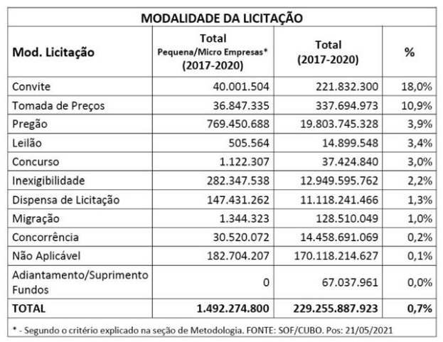

Os dados demonstram que outras estratégias necessitam ser implementadas para efetivar a execução das compras públicas de microempresas e empresas de pequeno porte. Neste sentido esta proposição institui o Programa de Desenvolvimento Econômico ao Microempreendedor Individual (PED MEI) com o objetivo de conceder atenção especial ao Microempreendedor Individual, residente no Município de São Paulo, objetivando: i) a promoção do desenvolvimento econômico e social no âmbito municipal e em regiões prioritárias; ii) a ampliação da eficiência das políticas públicas e; iii) o incentivo à inovação tecnológica.
O programa propõe qualificar MEIs para se adequar as regras de compras públicas municipais, em especial por meio de ações de orientação sobre às formas de acesso ao mercado de compras e contratações públicas municipais em que se concede tratamento diferenciado e simplificado ao microempreendedor individual por meio:
a) de licitações com participação exclusiva;
b) da subcontratação do objeto licitado;
c) da reserva de cota de objeto de natureza divisível para participação exclusiva;
d) da possibilidade de corrigir vícios na demonstração da regularidade fiscal;
e) da faculdade de cobrir a melhor proposta obtida em certame, oferecida originalmente por pessoa jurídica não beneficiária das regras da Lei Complementar Federal nº 123, de 2006;
f) da margem de preferência aos microempreendedores sediados em regiões prioritárias.
E ainda estimular a associação de MEIs para realizarem negócios de compra e venda de bens e serviços para os mercados nacional e internacional, por meio de sociedade de propósito específico, em que tenham por finalidade: a) operações de compras para revenda aos microempreendedores individuais que sejam seus sócios; b) operações de venda de bens adquiridos dos microempreendedores individuais que sejam seus sócios para pessoas jurídicas que não sejam suas sócias.
Para tanto se propõe a concessão de um auxílio pecuniário de, no máximo, um e meio salário mínimo nacional, nos moldes do Programa Operação Trabalho, previsto na Lei nº 13.689 de19 de dezembro de 2003, com prestação de serviços a serem definidos pela Secretário Municipal de Desenvolvimento Econômico, Trabalho e Turismo.”

SECRETARIA DAS COMISSÕES - SGP-1

EQUIPE DA SECRETARIA DAS COMISSÕES DO

PROCESSO LEGISLATIVO – SGP-12
COMISSÃO DE POLÍTICA URBANA, METROPOLITANA E MEIO AMBIENTE
SGP.13 - EQUIPE DA SECRETARIA DAS COMISSÕES EXTRAORDINÁRIAS E TEMPORÁRIAS

COMISSÃO EXTRAORDINÁRIA DE RELAÇÕES INTERNACIONAIS
Reunião Ordinária
Data: 30 de junho de 2021 - quarta-feira
Horário: 10h30 horas
A Reunião será realizada por videoconferência e pode ser acompanhada pelo público em geral através do site da Câmara
Municipal de São Paulo (www.saopaulo.sp.leg.br, link Auditórios Online) e pelos canais da Câmara no Facebook (www.facebook. com/camarasaopaulo) e no YouTube (www.youtube.com/user/
camarasaopaulo).
Pauta:"1) Alimentação entre os municípios, destacando a importância dos governos locais nos sistemas alimentares mundiais, bem como a necessidade de políticas públicas para garantir a segurança alimentar. Convidado Sr. Armando Júnior,
Secretário-adjunto de Desenvolvimento Econômico, Trabalho e Turismo. 2) Adoção de redes inteligentes de energia (smart grids). Convidado Sr. Professor Doutor Nelson Kagan, da Escola Politécnica da Universidade de São Paulo."
COMISSÃO EXTRAORDINÁRIA DE DEFESA DOS DIREITOS DA CRIANÇA, DO ADOLESCENTE E DA JUVENTUDE
Reunião Extraordinária
Data: 01 de julho de 2021 - quinta-feira
Horário: 10h30
A Reunião será realizada por videoconferência e pode ser acompanhada pelo público em geral através do site da Câmara
Municipal de São Paulo (www.saopaulo.sp.leg.br, link Auditórios Online) e pelos canais da Câmara no Facebook (www.facebook. com/camarasaopaulo) e no YouTube (www.youtube.com/user/
camarasaopaulo).
Pauta: "Educação Inclusiva: Direitos preservados durante a Pandemia."

